15-лабораториялық жұмыс. Браузер объектілері мен оқиғалары
1.Құжаттың объектілік моделі
Браузер экранын өзгерту немесе жаңа терезелер жасау үшін браузердің ішкі мүмкіндіктерімен танысып, оның ішкі объектілерін пайдалану керек. Браузер тәгтерді экранда көрсетіп қана қоймай, ол құжаттың иерархиялық моделіне сәйкес объектілер тұрғызады. Браузер жұмыс кезінде модельді тұрақты түрде бақылап отырады. Егер объект қасиеті өзгерсе, экрандағы бейне де өзгереді. JavaScript тілі арқылы объект қасиеттерін өзгертуге болады, сондықтан ол экран динамикасын жүзеге асыра алады.
Кез келген құжаттың объектілік моделі әрқашанда нақты сайттың бейнесінен тәуелсіз түрдегі бір құрылымда болады (15.1- сурет).
window
event
frames
history
Document
links
screen
location
navigator
images
anchors
forms
elements
15.1-сурет

Схемада көрсетілген барлық «объектілер» негізінде бір объектінің экземплярлары, яғни даналары болып табылады. Браузер әр нақты құжат үшін сол даналарды жеке-жеке түрде құрастыра алады. Сол даналарды бұдан кейін «объектілер» деп атаймыз.

2. Window объектісі

Window иерархияның жоғарғы жағында орналасады. Бұл қалған объектілердің одан төмен орналасып, соның қасиеттері түрінде қарастырылатынын білдіреді. Үш тәсілді біз бұрыннан білеміз, олар: alert, prompt және confirm.
Егер тәсіл келесі түрде жазылса:
Window.alert ("alert функциясы – бұл window объектісінің тәсілі болып табылады "};
онда браузер осы хабарламаны шығаратын қосалқы терезе ашады.
Біз бұрын былай жазатынбыз:
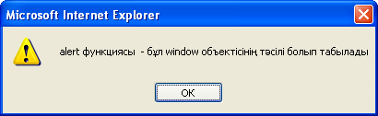alert("alert функциясы – бұл window объектісінің тәсілі болып табылады");
15.2-сурет

Негізгі объект болып саналатын window объектісінің атын жазбауға да болады. Келесі жолдардың нәтижелері бірдей болады:
window.alert("Ат айналып қазығын табар");
alert("Ат айналып қазығын табар");
2.1. Жаңа терезелер ашу
Көп жағдайда пайдаланушыға жұмыс нәтижесін көрсету үшін бұрынғы терезе ашық тұрғанда, жаңа терезе ашуға тура келеді. Жаңа терезе ашу үшін window объектісінің open тәсілін қолданамыз. Оны келесі тәсілдердің бірін қолдану арқылы жазуға болады:
var айнымалы = open();
var айнымалы = open(файл);
var айнымалы = open(файл, терезе_аты);
var айнымалы = open(файл,терезе_аты, терезе_параметрлері);
Мұндағы:
- айнымалы – ашылатын терезеге нұсқауыш;
- файл – сөз тіркесі (строка). Ашылған терезеде көрсетілетін файл аты. Егер бұл параметр берілмесе, бос терезе ашылады;
- терезе_аты — сөз тіркесі. Терезе аты сол терезеге мәлімет шығару үшін керек (window объектісінің name қасиеті мәні);
- терезе_параметрлері – сөз тіркесі, ол терезе қасиеттерін сипаттайды. Егер параметр берілмесе, үнсіз келісім бойынша тағайындалған қасиеттер қолданылады. Параметрлер арасындағы үтірден соң, бос орын қоймаған дұрыс.
Сипаттамасы
Пиксель, терезе ені. Минимал мәні – 100
Пиксель, терезе биіктігі. Минимал мәні – 100
Айналдыру жолағын береді
Терезе көлемін өзгертуді көрсету үшін қажет
Меню өрісі бейнелетінін көрсету үшін қажет
Адрес енгізу өрісі бейнелетінін көрсету үшін қажет
Статус жолағы бейнелетінін көрсету үшін қажет
Батырмалар (саймандар) тақтасы бейнелетінін көрсету үшін қажет
Мәні
Сан
Сан
yes, no,1,0
yes, no,1,0
yes, no,1,0
yes, no,1,0
yes, no,1,0
yes, no,1,0

Параметрі
width
Height
scrollbars
resizable
menubar
location
status
toolbar

15.3-сурет. Терезе параметрлерін сипаттау

Ит суреті – dog01.jpg бар терезе ашудан мысал келтірейік.
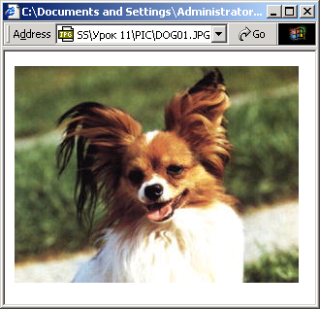
15.4-сурет.Сурет орналасқан терезе бейнесі

<HTML>
<HEAD>
<TITLE>Браузерді тексеру</TITLE>
</HEAD>
<BODY bgcolor=white text=black>
<H2>Браузерді тексеру</H2><HR>
<SCRIPT language=JavaScript>
<!--
var win = open("./pic/dog01.jpg","",
"width = 320,height = 260"+
"resizable =0,scrollbars =1"+
"menubar =0,location = 1" +
"status = 0, toolbar = no");
//-->
</SCRIPT>
<P>
Негізгі мәтінге оралу үшін браузердің саймандар тақтасында орналасқан <EM>Артқа қарай (Назад)</EM> батырмасын басыңыз.
</BODY>
</HTML>
Осы программа нәтижесі 15.4-суретте келтірілген. Мұнан кейін терезенің әр түрлі параметрлерін өзгертіп көруге болады.
Терезеде көрсетілетін файл ретінде мыналарды көрсете аламыз:
- HTML-файл, мысалы, file1.htm;
- сурет файлы, мысалы, ./pic/fish.gif;
- мәтіндік файл, мысалы, 010401.txt.
Мұнан кейін әр түрлі параметрлерді өзгертіпкөруге болады.
Сlose тәсілі ашық терезені жабады. Мұндағы close()немесе window.close() ағымдағы терезені жабады. Ал win.close() немесе window, win.close() — осы терезеден Open тәсілі арқылы ашылған win нұсқауышы бар терезені жабады:
var win = window.open(...);
3. Document объектісі
Document объектісі <html> ...</html> блоктарында орналасқан тәгтерді модельдейтін объектілер үшін қажет.
Document объектісінің кең тараған тәсілі – write тәсілі. Бұл тәсіл құжат терезесіне мәлімет жазу үшін керек. Write тәсілін қолдану алдында жазба ашу қажет (Open тәсілі), ал оны ашқан соң, кейіннен жабу керек (close тәсілі) болады.
Open тәсілі форматы:
айнымалы.Document.open();
Мұндағы: айнымалы – бұл мәлімет жазылатын терезеге нұсқауыш.
Writeтәсілі форматы:
Document.write(жазба);немесе
айнымалы.Document.write(жазба);
Мұндағы айнымалы – бұл шығарылатын мәлімет көрсетілетін терезеге нұсқауыш. Егер айнымалы берілмесе, онда мәлімет ағымдағы терезеге жіберіледі; жазба – шығарылатын мәлімет көрсетілетін сөз тіркесі.
Close тәсілі форматы:
Document.close(); немесе
айнымалы.Document.close();
Мұндағы айнымалы – жазба шығарылмай жабылатын терезеге нұсқауыш. Document.open тәсілін қолдану міндетті емес, өйткені Document.write тәсілі жабылған құжатқа мәлімет жазу кезінде оның ішіндегі ескі мәліметті өшіріп, оны жаңа жазба үшін ашады.
Төмендегі 15.5-суреттегі терезені құру программасын мысал ретінде келтірейік:

var win = open("","","width=300,height=100");
win.Document.write("Мысалы: Бұл парақ ");
win.Document.write("программалық тәсілмен құрылған.");
win.Document.close();
Терезеге мәтін шығару кезінде write функциясы бірнеше рет қолданылғанымен, оның нәтижесі бір тұтас абзац ретінде шығарылады.
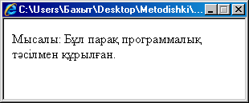
15.5-сурет

Write тәсілі арқылы терезеге жай мәтіннен басқа тәгтермен белгіленген мәтінді де шығаруға болады ( 15.6-сурет).
varwin = open("","","width=300,height=100"); win.document.write("<H2>Мысал</Н2>" +
"<HR>" +
"<P>" +
"Бұл парақ " +
" программалық тәсілмен құрылған. ");
win.document.close();
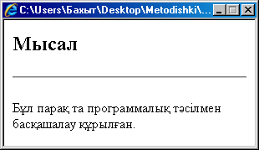
15.6-сурет

4.Оқиғалар
Браузер тұтынушы әрекеттерін қадағалап, соларға сәйкес әрекет ете алады. Егер терезеде тышқанды шерту сілтемеге сәйкес келсе, браузер жаңа құжат жүктейді. “Alt + ←” пернелерін қатар басу терезені бұрынғы қалпына қайтарады.
Егер тұтынушы тышқан курсорын суретке алып барса, онда браузер шағын терезеге сол <img> тәгіне, яғни суретке сәйкес alt-мәтінді шығарады. Тұтынушы бағыттауыш пернелерді басса, браузер сәйкесінше терезедегі мәтінді жылжытады.
Бұлардың бәрі тышқан мен пернетақтаның браузерге тұтынушының не істеп жатқаны жайлы «хабар беріп» отыратынын білдіреді. Оған қоса, браузер құжаттың жүктелуі жайлы да толық хабардар болып отырады. Егер сурет жүктелмесе (дискіде жоқ, сервермен байланыс үзілді), браузер оның орнына тіктөртбұрыш қояды. Осындай ақпараттық хабарламалар оқиғалар деп аталады. Кейбір оқиғаларға браузер бірден жауап береді, ал басқаларына жайбарақат қарап тұра беруі де мүмкін. Мұндайда браузерге не істеуі керек екендігі айтылмаған деп ұққан жөн.
HTML-код арқылы браузер салған батырма 15.7-суреттегідей болады:
<FORM>
<INPUT type=button
value="Кәдімгібатырма">
</FORM>
Батырма<form>...</form>тәгініңішкі<input>тәгіарқылыберілген. Valueатрибутыбатырмабетіндегіжазудыбереді, алtypeатрибутыенгізуөрісініңтипінсипаттайды. Браузербатырманышерткенде, оғанжауапбереме? Әрине, олэкрандабатырманыбасқандыкөрсетеді, бірақбасқаешнәрсеістемейді.

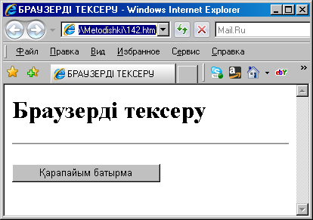
15.7-сурет

Ал енді басқа батырмаларды қарастырайық.
<FORM>
<INPUT type=button value="Құпиялыбатырма"
onСlick="alert('Сәлем!')">
</FORM>
Экранға «Сәлем!» сөзібарalertтерезесішығады (15.8-сурет), өйткені мұндағы<input>тәгініңonСlickатрибутыбар. Оныңмәніретінде "alert('Сәлем!')" сөзіжазылған.

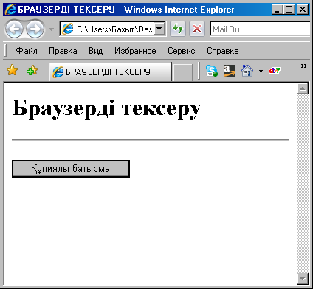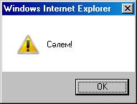
15.8-сурет

OnСlickатрибутыбраузергебатырмабасылғанданеістеукерекекендігінбілдіріптұр. Атрибутмәніретіндеұзынсөзжазуқажетемес, сондықтанкөбінесебылайпрограммаланады.
<SCRIPTlanguage=JavaScript>
<!--
function Fun()
{var now = new Date() ;
alert("Бүгін: "+now.getDate()+"/"+
(now.getMonth()+1)+"/"+ now.getYear() +
"\nҚазір: "+now.getHours()+":"+now.getMinutes());
}
//--></SCRIPT>
<FORM>
<INPUT type=button
value=КүнтізбеonСlick="Fun();">
</FORM>
OnСlickоқиғасытуғанда – батырманышерткендежұмысістейтін Fun() функциясысолоқиғаныңөңдеуіші, яғни күн-ай мерзімі мен уақытты экранға шығарушыболыптабылады (15.9-сурет).
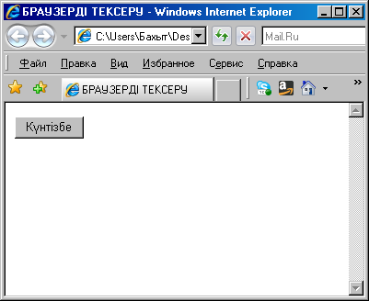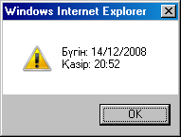
15.9-сурет

Осы программаны браузерге жүктеп, бірнеше тәжірибе жүргізіңіздер.
1. Батырмадағы сөзді өзгертіп «Күнтізбе» орнына басқа мәтін жазыңыздар.
2. Fun функциясы кодын басқаға, мысалы, мынаған өзгертіңіздер:
var sum = 0;
for (var i = 100; i; i --) sum += i;
alert("Қосынды 1 + 2 + ... + 100 = " + sum);
3. Өзфункцияларыңыздыжазыпшығыңыздар. Мысалы, бірсаненгізіпоныңквадратыннемесекубынтабыңыздар.
Сонымен, JavaScript HTML кодтарындаоқиғалардыөңдейтінпрограммаларжазуғамүмкіндікбередіде, оныинтерактивтіпарақретіндегі, яғнитұтынушыәрекетінежауапберетіндейкүйгекелтіреалады.
ТәгтегіonСlickтүйіндісөзі– «оқиғалық» атрибуттыңаты, оның алдына «on» сөзіқойылыпжазылады. Мұндайатрибутмәніскриптіккодболыптабылады. Егероқиғаорындалса, ондаатрибутатыарқылыкодталғанскриптіскеқосылады. OnСlickатрибуты «экрандағыбелгілінүктенітышқанменшерткенде» орындалатыноқиғаныөңдеудіжүзегеасырады.
Мысалы: Қабырғасының ұзындығы берілген жағдайда квадраттың ауданын анықтау программасын жазайық. Ауданның мәні қабырғаның мәні өзгерген сәтте есептелуі тиіс. Екі мәтіндік өріс енгізілген форма құрайық: оның бірі квадрат қабырғасының мәнін енгізу үшін, ал екіншісі ауданның есептелген мәнін шығару үшін қажет. Жаңарту батырмасы форма өрістерін тазалайды. Квадрат ауданы change оқиғасы туындаған мезетте, формадағы numl деген элемент мәні өзгергенде және элемент фокусын жоғалтқанда есептеледі.
<HTML>
<HEAD>
<title> Change -элемент мәнін өзгерту оқиғасы</title>
<script>
function srec(obj)
{ obj.res.value=obj.numl.value* obj.numl.value}
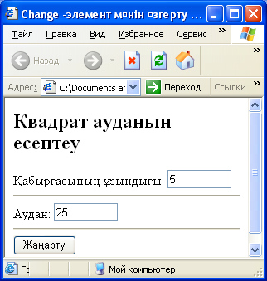</script>
15.10-сурет
</HEAD>
<BODY>
<h2>Квадратауданынесептеу</h2>
<FORM name="forml">
Қабырғасыныңұзындығы: <input type="text" size=7 name="numl"
onChange="srec(forml)">
<hr>
Аудан: <input type="text" size=7 name="res"><hr>
<input type="reset" value=Жаңарту>
</FORM>
</BODY>
</HTML>

5. Интерактивтіқұжатмысалы

Экрандабіренгізуөрісіжәнетөмендегідейсипаттамаларыбартөртбатырмаболсын, олар:
– ағымдағыкүн-ай мерзімі мен уақыттыбереді;
Уақыт
Сәлем
2*2
Жауап
Жабу
– жаңатерезеашып, оғансәлемдесумәтініншығарадыда, терезеніжабады;
– есептелетінөрнектіенгізуөрісі;
– енгізуөрісіндегіарифметикалықөрнектіңмәнінкөрсетуөрісі;
– терезежабубатырмасы.

Ендіосыәрекеттердіпрограммалайық.
<HTML>
<HEAD><TITLE>Интерактивті парақ</TITLE>
<SCRIPT language=JavaScript>
function CurTime()
{var now = new Date() ;
alert("Бүгін: "+now.getDate()+"/"+
(now.getMonth()+1)+"/"+ now.getYear() +
"\nҚәзір: "+now.getHours()+":"+
now.getMinutes());}
function Hallo()
{ var win=window.open("","",
"width=400,height=300");win.Document.open();
var str = "";
str += '<H1>Сәлем!</H1>';
str += '<HR>';
str += '<P>';
str+=' Веб-программалаушылар! Қатарларың толыға берсін!';
str += '<P>';
str += '<FORM>';
str += '<INPUT type=button value=Жабу';
str +=' "onСlick"="window.close()">';
str += '</FORM>';
win.Document.write(str);
win.Document.close(); }
</SCRIPT>
</HEAD>
<BODY bgcolor=white text=black>
<H2>Интерактивті парақ</H2><HR>
<FORM>
<INPUT type=button value=Уақыт
onСlick="CurTime()">
<INPUT type=button value=Сәлем
onСlick="Hallo()">
<INPUT type=text value="2*2" size=25
name=calc>
<INPUT type=button value=жауап
onСlick="alert(eval(this.form.calc.value))"><P>
<INPUT type=button value=жабу
onСlick="window.close()">
</FORM>
</BODY>
</HTML>
Мұндағы:CurTimeфункциясыУақытбатырмасыншертудіөңдейді.HalloфункциясыСәлембатырмасыншертудіөңдейді. alertфункциясыЖауапбатырмасыншертудіөңдейді. alertфункциясы өзінің аргументіболып келетінevalфункциясыныңмәнінесептеп шығарадыeval(Document.forma.calc.value). Еval функциясының аргументі болып берілген енгізу өрісінің мәні саналады. Мұндағы: forma – бұлобъект, олмынадайблокбейнесі
<form name=forma … >...</FORM>;
calc -бұлобъект, олмынадайтәгбейнесі
<INPUT name=calc … >;
value – бұлcalcобъектісіқасиеті. Window.close (...) функциясыЖабубатырмасынөңдейді. CurTimeжәнеHalloфункцияларысипатталған<script>. . .</script>блогы HTML-кодытақырыбындакелтірілген. Себебібраузерфункциясипатталуынолардыпайдаланғанғадейіноқуытиіс, өйткені құжаттақырыбыеңалдыменорындалады.
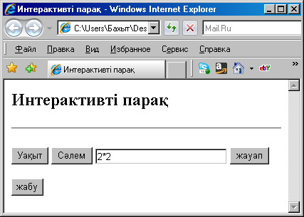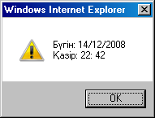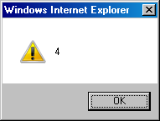Программа жұмысының нәтижесі (15.11- және 15.12-суреттер):
15.11-сурет. Интерактивтіпарақжәнеоның Уақыт пен Жауап батырмаларын шерту нәтижелері

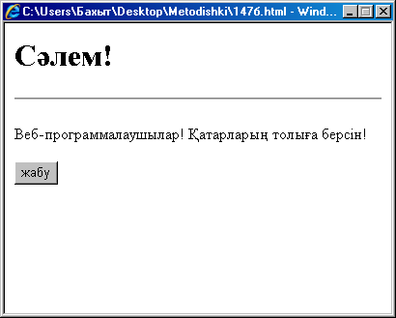
15.12-сурет. ИнтерактивтіпарақтыңСәлем батырмасын шерту нәтижесі

6. Window объектісінің тәсілдері
1. Тәсіл түрі – open(файл, терезе_ параметрі). Терезе ашып, оның параметрлерін тағайындайды.
Мысалы:
var okno = window.open("./pic/dog01.jpg","","width=250,
height=300,left=50,top=100"+
"scrollbars=1,resizable=no,menubar=no"+
"location=no,status=no,toolbar=no"+"fullscreen=no");
2. Тәсілтүрі – alert(хабарлама). Мәліметібарақпараттықтерезешығарады (15.13-сурет).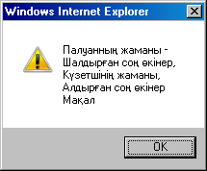Мысалы:
15.13-сурет.
window.alert("Палуанныңжаманы –\n"+
"Шалдырған соң өкінер,\n"+
"Күзетшінің жаманы,\n"+
"Алдырған соң өкінер\n"+
"Мақал");
3. Тәсіл түрі – confirm (хабарлама). Екібатырмасыбар (ОКжәнеОтмена) сұрақмәліметікөрсетілетінтерезешығарады. Функциянәтижесі: егерОКбасылса, функция нәтижесі – true, алегер Отменабасылса,falseболады.

7. Document объектісінің тәсілдері
1.open()тәсілі браузер терезесіне жазу жазады. Бұрынғы терезе мәліметі өшіріледі
2.close()тәсілі браузер терезесіндегі жазбаны жабады.
3.clear() тәсілі браузер терезесін тазалайды.
4.write(str) тәсілі құжаттың str мәні ретінде берілген сөз тіркесін – мәтінді және HTML кодын жазады.
5.writeln(str) тәсілі жаңа жолға көшумен аяқталатын мәтінді және HTML кодын жазады. Жаңа жолға көшу браузер экранында тек <pre> тәгі ішінде орналасса ғана көрінеді.
Write және writeln тәсілдерін пайдалану келесі жағдайларда:
- ұзын HTML-кодты қысқа скрипт алмастыра алса;
- құжат браузер ерекшелігі - экран мүмкіндігі және т.б. есепке алынып тұрғызылса;
- құжат толық программалық жолмен жасалса ғана тиімді болып табылады.

8. Программалық басқару принципі

Браузер гипермәтіндік парақ ішіндегі әрбір тәг үшін объект жасай алады. Ал сол объектімен программалаушы name атрибутында көрсетілетін оның аты арқылы қатынас құра алады. Сонымен, тәгтерді программалық басқару мүмкіндігі пайда болады. Мысалы, HTMLкодында экранға сурет шығаратын мынадай тәг берілген болсын делік:

<IMG src=./pic/ris1.gif
border=0 alt="" name=pic>
Осытәгарқылыpicаттыстандарттыimageобъектісінің бірданасынмынадайэквиваленттіконструкцияларарқылыпайдалануғаболады:
window.document.images["pic"]
window.document.images.pic
немесе ағымдағы терезе ішінде болатын болса:
document.images["pic"]
document.images.pic

Мысалы,imageобъектісініңсуретібарфайлғанұсқайтынsrc қасиетібарекенібелгілі. Программадаосықасиеттітөмендегіжолдыжазыпоқуғаболады:

document.images.pic.src
Тек қана оқып қана қоймай, бұл қасиеттің мәнін де өзгерте аламыз:
document.images.pic.src = "./pic/ris2.gif"
сонда сурет сәйкесінше басқа суретке ауысады.

9. <Form> блогы
Гипермәтіндік құжаттармен жұмыс істей отырып, мәтіндерді енгізу өрісіне жазып, меню пункттерін таңдап, жалауша арқылы бір жолды таңдап, батырмаларды шертуге болатынын көргенбіз. Мұндайда әрекетке байланысты құжаттың соған жауап беретінін байқаймыз.
Осы интерфейстік элементтердің бәрі браузер экранына контейнер-команда <form>...</form> арқылы шығарылады, ал батырмалар, енгізу өрісі, жалаушалар және меню осы блок ішіндегі әр түрлі тәгтер арқылы берілетін.
<form>...</form>блогы форма деп аталады. Оның ашылу тәгінде мынадай атрибуттар жазылады.
action - форманы желі бойынша жөнелту адресін береді.Форманы оны өңдейтін программасы (CGI-скрипт) бар серверге жіберуге болады немесе оның мәні ретінде электрондық пошта адресі көрсетілсе, форма e-mail арқылы жөнелтіледі. Мысалы, былай жазуға болады:
<FORMaction="mailto:myaddres@mail.ru">

Егер ол көрсетілмесе форма сайттағы адресі бойынша жөнелтіледі,
enctype – желі арқылы берілетін мәліметтерді кодтауды береді.Мұнда біз формадан алынған мәліметтерді өңдейтін программаларды қарастырмаймыз. Бірақ браузер тұтынушы толтырған форманы сіздің электрондық адресіңізге жібереді. Сол мәліметтерді қарап шығуға немесе басқа программа арқылы оны өңдеуге болады. Көбінесе төмендегідей толтырылған мәндер дұрыс жұмыс істейді:
<FORM action="mailto:myaddres@mail.ru" enctype="text/plain">
мұндағыmethod - форманы тасымалдау тәсілін береді. Атрибуттың екі мәні бар: get және post. post тәсілі әмбебап болып саналады (форма URL-ден бөлек жіберіледі). Get мәні форманың URL-мен бірге жіберілетінін көрсетеді. e-mail арқылы былай жіберуге болады:
<FORM action="mailto:myaddres@mail.ru"
enctype="text/plain" method="post">
name - формаатынбереді. Мұныскриптердеформаөрістерінпайдалануүшінбереді. Егерформаныешқайдажібермеукерекболса, ондатекnameкөрсетіледі: <FORM name=anketa>

Енді JavaScript-кодтарындаосыформаныбылайпайдалануғаболады:document.anketa.
Егер форманың work атты жолдық өрісі болса, сол жолды айнымалыға меншіктеуге болады:
var str = document.anketa.work.value;

Осыөрісмәнінөзгерте деаламыз:
document.anketa.work.value = "веб-мастер";

Бұдан кейін бұл өріс мәні өзгереді.

10. Е-mail арқылы форманы жөнелту

Келесі мысалды форманы электрондық пошта арқылы жіберудің үлгісі ретінде қарауға болады (3.16-сурет).

<FORM action=mailto:myaddres@mail.ru
enctype="text/plain" method="post">
Басыңыз&#147;Тазалау&#148; Тапсырыстытолтырыңыз.<BR>

<INPUTtype=resetvalue=Тазалау><BR>
<P>
<TABLE border=0 cellspacing=0 cellpadding=5>
<TR><TD>Сіздіңатыңыз:</TD>

<TD><INPUT type=text size=33 name=name
value="ҚанатбекЖантөре">
</TD>
</TR>

<TR><TD>Сіздіңадресіңіз:</TD>
<TD><INPUT type=text size=33 name=email
value="Jantore@mail.ru">
</TD>
</TR>

<TR><TD>Жөнелту:</TD>
<TD><INPUT type=text size=33 name=obj
value="Программалықшырынсыққыш">
</TD>
</TR>
</TABLE>

<INPUT type=submit value="тапсырысты жөнелту">
</FORM>
Бақылау сұрақтары:
- JavaScript тіліндегі объектілерге сипаттама беріп, мысалдар келітіріңіз.
- Windows объектісінің атқаратын қызметін сипаттаңыз.
- Document объектісінің атқаратын қызметі.
- Объектілерді программалық басқару мүмкіндігін қалай орнатуға болады?
- JavaScript тілінде батырмалардың қандай түрлері қолданылады.
- Ауыстырып қосқыш атрибуттарына сипаттама беріңіздер.
- Радиобатырма атрибуттарына сипаттама беріңіздер

Тапсырмалар:

1. Әрбір он студент үшін сауалнамада келесі мәліметтер келтіріледі: тегі, екі бақылау жұмысының бағасы. Студенттер бірнеше топқа бөлінеді. «Үздіктер» қатарына екі бақылау жұмысының бағасы бес, «жақсы үлгерушілер» – бір бағасы 4, «үлгерушілер», бір бағасы 3, ал «үлгермеушілер» бір бағасы 2 студенттер кіреді. Әрбір топтағы студенттің санын анықтау сценарийін жазу керек.
2. Әрбір алты студент үшін сауалнамада келесі мәліметтер толтырылады: тегі, сессиядағы төрт бағасы. Әр топтағы студенттер санын анықтау сценарийін жазыңыз. Топтар келесі түрде анықталады: барлық сабақтан 5 алғандар «үздіктер», бір сабақтан 2 алғандар «үлгермеушілер», қалған студенттер «үлгерушілер».
3. Тестілеу нәтижесі бойынша сауалнама толтырылады: тегі, әрбір тесті орындау нәтижесі (плюс, егер сәтті тапсырылса, минус, егер тест орындалмаса). Егер тесттің барлығы орындалса жұмыс 5-ке, төртеуі орындалса – 4-ке, үш тест орындалса – 3-ке, басқа жағдайда 2-ге бағаланады. Бағасын есептеу және қорытынды шығару сценарийін жазыңыз. Қорытындыда 5, 4, 3, 2 алған студенттер саны жөнінде мәлімет беріледі.
window
event
frames
history
document
links
screen
location
navigator
images
anchors
forms
elements

